上海“3·26”“华通306”轮与“宏运油19”轮
碰撞溢油事故调查报告

一、事故简况及调查情况

（一）事故简况。
2020年3月26日约1320时，泰州市HC有限公司所属油船“华通306”轮（南京开往上海，装载轻质柴油3995.96吨）与南京YC有限公司所属油船“宏运油19”轮（上海开往大连，空载）在吴淞口警戒区水域发生碰撞（概位：31° 23' 40.90"N，121° 31' 27.74"E），碰撞导致“华通306”轮货油舱船首隔离舱处左舷船体破损，与该隔离舱毗邻的NO.1货油舱（左）内舱壁局部变形、舱壁2处焊缝裂开长约10厘米、宽约1厘米的破口，约25.51吨轻质柴油溢出入江；“宏运油19”轮球鼻首变形、破损。事故未对附近凌桥水厂取水口等敏感水域造成污染影响，未造成人员伤亡，构成一般等级水上交通事故。

（二）事故调查情况。
事故发生后，上海海事局立即成立“3·26”“华通306”轮与“宏运油19”轮碰撞溢油事故调查组，依法依规开展事故调查。调查组调取了两船的AIS船舶动态数据，吴淞VTS监控录像，“华通306”轮船上监控视频录像；对两船船体进行现场勘验；询问了两船值班人员和有关船员；收集了船员、船舶和公司的相关信息；对溢油情况进行了测量核算和估算；委托海事调查实验室开展了电子证据模拟分析。

二、事故船舶、船员和公司情况

（一）船舶资料。
1.“华通306”轮。
船名：华通306 船舶种类：内河油船
国籍：中国 船籍港：泰州
总长：94.8米 型宽：16.20米
型深：5.50米 航区：内河A
总吨：2770 净吨：1551
满载排水量：5605.03吨 参考载重吨：4368吨
夏季满载吃水：4.35米
主机类型：内燃机*2 主机总功率：1202千瓦
建成日期：2011年11月10日
建造地点：江苏扬州
船舶所有人：泰州市HC有限公司
船舶经营人：泰州市HC有限公司
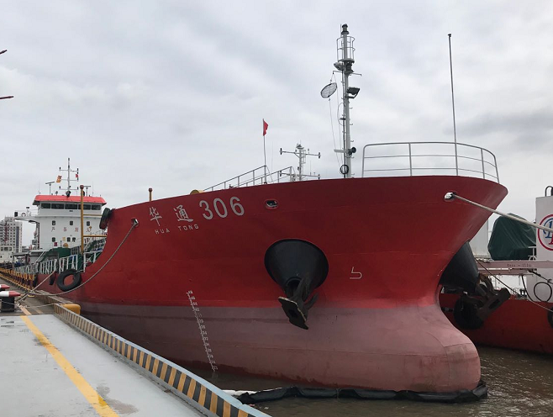
图1：“华通306”轮全船照
2.“宏运油19”轮。
船名：宏运油19 船舶种类：油船
国籍：中国 船籍港：南京
船舶呼号：BHSJ 航区：近海
总长：108米 型宽：16.4米
型深：8.2米 参考载货量：4900吨
总吨：3878 净吨：2172
满载排水量：7577.7吨 满载吃水：6.55米
主机数量：内燃机* 1 主机功率：2375千瓦
建成日期：1999年06月28日
建造地点：江苏扬州
船舶所有人：南京YC有限公司
船舶经营人：南京YC有限公司
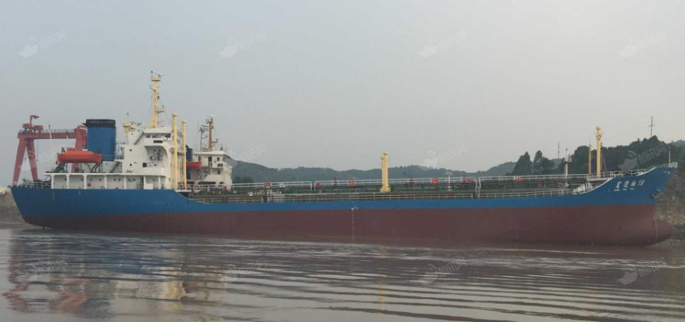
图2：“宏运油19”轮全船照

（二）船员情况。
1.“华通306”轮。
“华通306”轮本航次共有10名船员，均为中国籍，配员及船员持证情况满足该轮船舶最低安全配员证书要求。事故发生时，船长、二副、1名水手和其他2名不当班船员共5人在驾驶室，水手李某某协助了望、二副刘某某操舵，船长郑某某指挥操纵船舶。
船长：郑某某，现持武汉海事局于2016年3月7日签发的内河船舶一类船长适任证书，证书编号：XXXXXX，有效期至2021年3月7日；持有武汉海事局签发的《1000总吨及以上油船培训合格证》。郑某某自2011年开始在内河船上任职船长，2017年开始在内河油船上任职船长，“华通306”轮为其任职船长的第2艘油船。郑某某与泰州市HC有限公司签订了为期1年的劳动合同，2019年12月5日在南京上“华通306”轮任职船长。上船前，郑某某在船公司进行了为期3天的岗前培训，培训内容涉及油船操作规程、公司体系文件等。郑某某曾多次航行黄浦江航线，自在“华通306”轮任职船长至今，先后3次航行黄浦江航线，最近一次在2019年12月底。该轮未配备三副，航行时船长需值0800～1200、2000～2400班。
二副：刘某某，现持黄石海事局于2019年7月3日签发的内河船舶一类大副适任证书，证书编号：XXXXXX，有效期至2024年7月3日；持有由武汉海事局签发的《1000总吨及以上油船培训合格证》。刘某某与泰州市HC有限公司签订了为期1年的劳动合同，2019年12月20日在黄石上“华通306”轮任职二副。
当班水手：李某某，现持宜昌海事局于2019年9月20日签发的内河普通船员适任证书，证书编号：XXXXXX（长期有效）；持有武汉海事局签发的《1000总吨及以上油船培训合格证》。2019年2月18日，李某某在南京上“华通306”轮任职水手。
2.“宏运油19”轮。
“宏运油19”轮本航次共有14名船员在船，配员及船员持证情况满足该轮船舶最低安全配员证书要求。事故发生时，船长、二副、1名水手共3人在驾驶室，水手吕某某协助了望、二副胡某某操舵，船长肖某某指挥操纵船舶。
船长：肖某某，现持福州海事局于2016年2月29日签发的3000总吨及以上沿海航区船长适任证书，证书编号：XXXXXX，有效期至2021年3月1日；持有广东海事局签发的《油船和化学品船货物操作基本培训合格证》；持有南通海事局于2019年3约29日签发的内河航线行驶资格证明（海进江）号码：XXXXXX。肖某某于2013年开始任职船长。2019年6月14日，肖某某在上海外高桥炼油厂码头上“宏运油19”轮任职船长。
二副：胡某某，现持舟山海事局于2016年4月27日签发的3000总吨及以上沿海航区二副适任证书，证书编号：XXXXXX，有效期至2021年4月27日；持有舟山海事局签发的《油船和化学品船货物操作基本培训合格证》。胡某某自2016年9月27日起一直在“宏运油19”轮工作。2019年5月27日，胡某某在宁波上“宏运油19”轮任职二副。
当班水手：吕某某，现持南京海事局于2019年4月8日签发的500总吨及以上沿海航区值班水手适任证书，证书编号：XXXXXX，有效期至2062年2月28日；持有南京海事局于签发的《油船和化学品船货物操作基本培训合格证》。2020年3月24日，吕某某在上海上“宏运油19”轮任职水手。

（三）船舶证书情况。
1.“华通306”轮。
事故发生前，该轮船舶证书齐全有效，其主要证书清单如下：
表1：“华通306”轮主要证书清单
证书名称 | 签发机构 | 签发时间 | 有效期
内河船舶适航证书 | 中国船级社江苏分社 | 2017-09-29 | 2023-11-09
内河船舶吨位证书 | 中国海事局船舶安技中心 | 2012-02-22 | -
内河船舶防止油污证书 | 中国船级社江苏分社 | 2017-09-29 | 2023-11-09
内河船舶载重线证书 | 中国船级社江苏分社 | 2017-09-29 | 2023-11-09
最低安全配员证书 | 泰州市地方海事局 | 2016-11-15 | 2021-11-14
内河船舶防止垃圾污染证书 | 中国船级社江苏分社 | 2017-09-29 | 2023-11-09
国内航行船舶入级证书 | 中国船级社 | 2017-11-17 | 2023-11-09
内河船舶防止生活污水证书 | 中国船级社江苏分社 | 2019-11-05 | 2023-11-09
符合证明 | 泰州海事局 | 2018-07-27 | 2023-08-12
安全管理证书 | 泰州海事局 | 2017-04-28 | 2022-06-14

2.“宏运油19”轮。
事故发生前，该轮船舶证书齐全有效，其主要证书清单如下：

表2：“宏运油19”轮主要证书清单
证书名称 | 签发机构 | 签发时间 | 有效期
海上船舶吨位证书 | 中国海事局船舶安技中心 | 2013-08-19 | -
海上船舶载重线证书 | 南京船舶检验局 | 2019-07-02 | 2020-07-13
海上船舶防止油污证书 | 南京船舶检验局 | 2019-07-02 | 2020-07-13
海上船舶防污底系统证书 | 南京船舶检验局 | 2018-08-17 | -
最低安全配员证书 | 南京海事局 | 2015-08-26 | 2020-08-25
海上货船适航证书 | 南京船舶检验局 | 2019-07-02 | 2020-07-13
海上船舶防止生活污水污染证书 | 南京船舶检验局 | 2019-07-02 | 2020-07-13
海上船舶防止空气污染证书 | 南京船舶检验局 | 2019-07-02 | 2020-07-13
符合证明 | 南京海事局 | 2020-01-22 | 2025-01-21
临时安全管理证书 | 南京海事局 | 2019-09-27 | 2020-06-26

（四）公司基本情况。
1.“华通306”轮。
“华通306”轮船舶所有人、经营人和管理人均为泰州市HC有限公司。公司组织机构代码：XXXXXX，法人代表：曹爱东，地址：江苏省泰州市XXX。
该公司《国内水路运输经营许可证》由长江航务管理局于2018年11月15日签发，有效期至2023年11月15日，证书编号：交长苏XXXXXX，许可经营范围：长江中下游干线及支流省际普通货物运输，长江中下游干线及支流省际成品油船运输，长江中下游干线及支流省际散装化学品船运输。“华通306”轮《船舶营业运输证》编号：交长苏XXXXXX。
该公司《符合证明》由泰州海事局于2018年7月27日签发，编号XXXXXX，适用船舶种类为化学品船、油船，有效期至2023年8月12日。公司体系内设有总经理、副总经理、指定人员以及3个管理部门。3个管理部门分别是船舶管理办公室（下设海机务9个组）、体系办、综合管理办公室。该公司体系内共管理 132 艘船舶，均为内河危险品船舶。“华通306”轮持有泰州海事局于2017年4月28日签发的《安全管理证书》，编号：XXXXXX，适用船舶种类：油船，有效期至2022年6月14日。
2.“宏运油19”轮。
“宏运油19”轮船舶所有人、经营人和管理人均为南京YC有限公司。公司统一社会信用码：XXXXXX，法人代表：刘宏善，地址：南京市XXX。
该公司《国内水路运输经营许可证》由交通运输部于2019年12月20日签发，有效期至2024年6约30日，证书编号：交长苏XK02273，许可经营范围：国内沿海省际成品油船运输。“宏运油19”轮《船舶营业运输证》编号：交苏XXXXXX。
该公司《符合证明》由南京海事局于2020年1月22日签发，编号XXXXXX，适用船舶种类为油船，有效期至2025年1月21日。 该公司体系内共管理2艘油船，分别为“宏运油2”轮和“宏运油19”轮。“宏运油19”轮持有由南京海事局于2019年9月27日签发的《临时安全管理证书》，编号XXXXXX，有效期至2020年3月26日，后由发证机关展期至2020年6月26日。

三、气象水文和环境情况

（一）气象水文情况。
天气：局部有雨
风向：南 风力：约4级
潮汐：涨潮流 流速：约3节
能见度：事故发生前吴淞口及附近水域能见度开始变差，局部水域能见距离小于1000米。

（二）通航环境情况。
本起事故发生在长江上海段吴淞口警戒区101灯浮上游附近水域。事故发生时，吴淞口正值涨水。因受团雾和雨水影响，吴淞口及附近水域能见度时好时坏，事故发生时能见距离小于1000米。1303时，吴淞VTS信息广播，外高桥航道能见度不良，要求各船舶谨慎驾驶，就地选择安全水域抛锚。
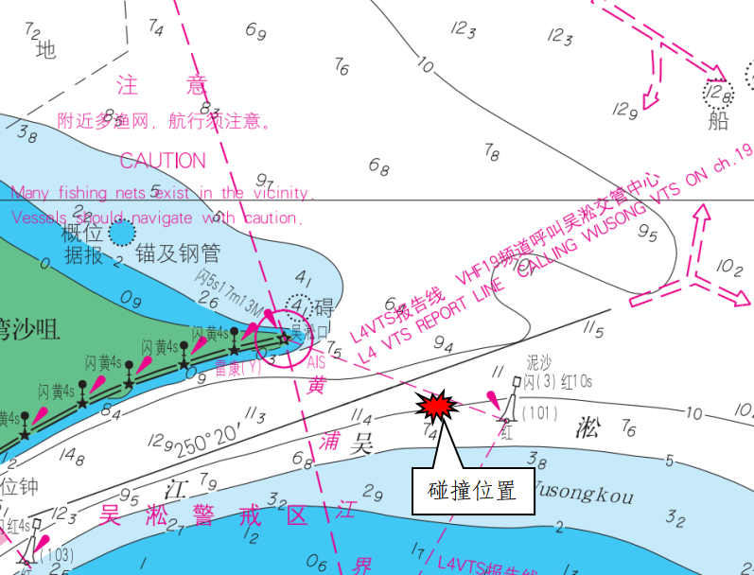
图3：事故发生水域位置图

四、船体勘验

（一）“华通306”轮船体勘验。
1. 事故发生时，“华通306”轮艏吃水约4.2米，艉吃水约4.0米。该轮货油舱船首隔离舱处左舷船体破损。破口高约3.5米、宽约2.3米，破口下边缘在船舶吃水线以下约1米处。破口周围船体板向内翻卷，前端有明显挤压痕迹。
2. 与货油舱船首隔离舱毗邻的NO.1货油舱（左）内舱壁局部变形、舱壁两处焊缝裂开，裂缝长约10厘米、宽度约1厘米。高位裂缝处于油舱内舱壁与主甲板的接缝处，与下部裂缝上下间距约70厘米。两处裂缝整体均在该轮船舶吃水线以上。
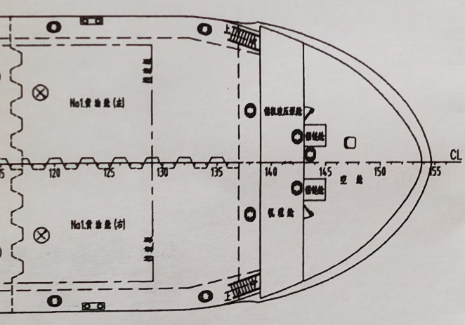
破口位置
货舱隔离舱
图4：“华通306”轮船体破口位置示意图
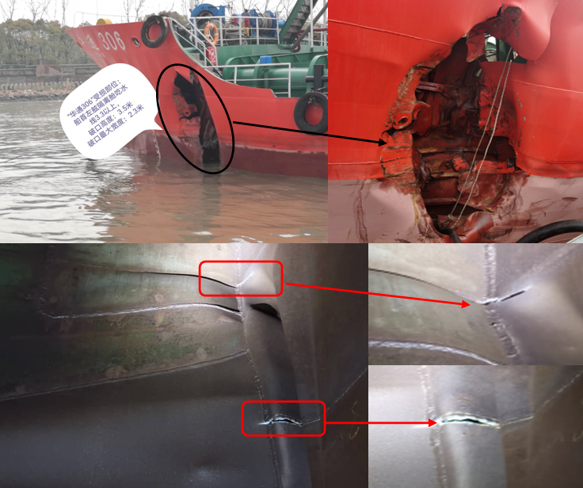
图5：“华通306”轮船体破口勘验

（二）“宏运油19”轮船体勘验。
“宏运油19”轮开航前艏吃水约2米，艉吃水约4.5米。
该轮球鼻艏变形、破损。球鼻艏左侧有明显挤压痕，与“华通306”轮破口前端形成的挤压痕迹相吻合。
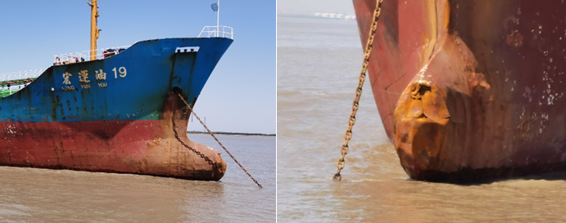
图6：“宏运油19”轮船体勘验

五、基本事实分析

（一）碰撞时间和地点。
“华通306”轮船上CCTV监控录像显示：2020年3月26日1319时25秒，“华通306”轮与“宏运油19”轮发生碰撞。经校对，该轮CCTV录像时间记录与北京标准时间基本一致。
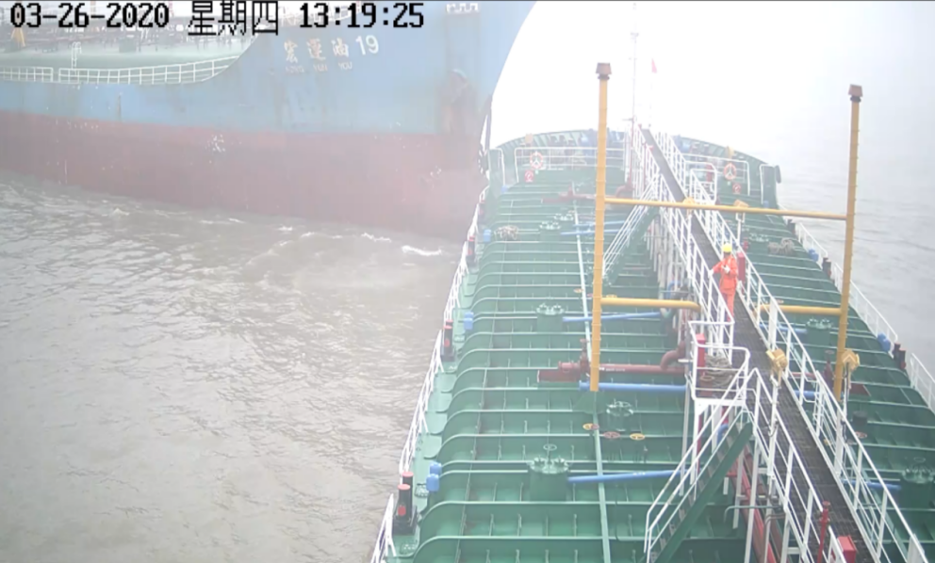
图7：“华通306”轮船上CCTV录像截屏
综上，碰撞时间：2020年3月26日约1320时，碰撞位置采用碰撞时“华通306”轮的AIS船位，即：31° 23' 40.90"N，121° 31' 27.74"E。

（二）碰撞位置和角度。
约1320时，“华通306”轮艏向约300°、余速约3.5节；“宏运油19”轮艏向约75°、余速约4.1节。结合船体勘验：“宏运油19”轮球鼻艏左侧有明显挤压痕，与“华通306”轮破口前端形成的挤压痕迹相吻合。
“宏运油19”轮球鼻首与“华通306”轮货油舱船首隔离舱处左舷船体发生碰撞，碰撞角度约55°。
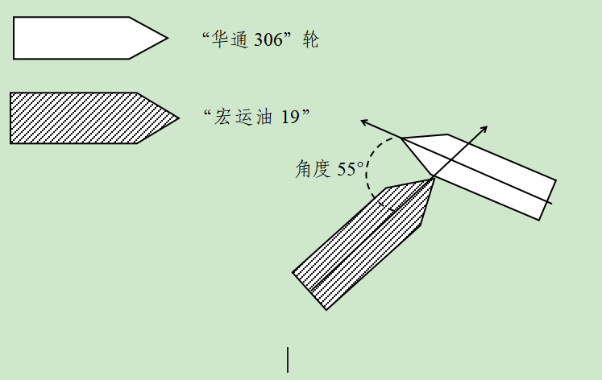
图8：碰撞部位和角度示意图

（三）船舶载货及航次情况。
1.“华通306”轮。
“华通306”轮共有10个货油舱，左右舷各5个。2020年3月23日约0840时，该轮从南京（码头）开航前往上海高桥石油站码头，装载轻质柴油3995.96吨；24日约1700时，该轮抵达南通锚地锚泊等靠泊计划；26日约0630时，该轮起锚续航，开航前艏吃水4.2米，艉吃水4.0米。
2.“宏运油19”轮。
2020年3月26日约1200时，该轮从上海高桥炼油厂码头开航，空载，目的港大连。开航前艏吃水2米，艉吃水4.5米。

（四）“华通306”轮航行动态分析。
1.VTS雷达录像和岸基AIS显示。
事故发生前，吴淞口水域正值涨水，流速约3节。“华通306”轮重载航行，船体左舷因受潮流影响，流压角较大。“华通306”轮船首向根据吴淞VTS雷达回波，经估算获得。
约1311时，该轮航向约232°、航速约3.4节，船位处于黄浦江口门进口船舶交通流一侧航路，船首朝向黄浦江；约1313时，航向约242°、航速约5.3节，船首朝向黄浦江中间线（约130°）；约1315时，该轮航向约130°、航速约2.7节，船首向朝向吴淞口外（约70°）；约1318时，该轮航向约209°、航速约2.1节，船位偏移至黄浦江出口船舶交通流一侧航路，船首变化至进黄浦江方向。
2.据“宏运油19”轮船长陈述。
本船航行至103 灯浮时，我在雷达和电子海图上第一次发现它（“华通306”轮），当时“华通306”轮在101灯浮附近，动态不明，我用 VHF06 频道呼叫他以了解其动态，但是没有得到应答。
3.据附近船舶“JC”轮船长陈述。
我在吴淞口东侧（下游）慢车等待“华通306”轮先进江，当时能见度开始变差，我通过视觉已经看到“华通306”轮船位在我船首左前方，正调头出口，左舷对着我，朝我转过来。我就停车，用高频叫它但叫不通，然后我就用右满舵避让它，准备再次调头进来。
综上，事故发生前，“华通306”轮在黄浦江口门处，动态不明，航向和艏向不定且连续2次大幅度变化，航向和艏向从进黄浦江方向变化至出口方向船位又变化至进黄浦江江方向，船位从黄浦江进口船舶交通流一侧偏移至出口船舶交通流一侧航路。

六、事故经过

（一） “华通306”轮。
2020年3月23日约0840时，该轮从南京起航，目的港上海高桥石油站码头。
24日约1700时，该轮在南通锚地锚泊等待靠泊计划。
26日约0630时，该轮起锚续航，计划当天1300时后靠泊上海高桥石油站码头。驾驶台共2台雷达，右边雷达正常开启，量程1.5海里；VHF高频2台，1台在06频道值守，另一台在VTS工作频道值守；AIS正常开启。事故发生前，水手李某某协助了望、二副刘某某操舵，船长郑某某在右侧雷达前指挥操纵船舶。右侧雷达未接入AIS信息。
约1256时，该轮船位31°24' 45.75" N/121°31' 10. 76"E, 航向约99°、航速约4.2节, 船位过66灯浮，驶入吴淞口警戒区。船长向吴淞VTS申请进江，VTS值班员提醒其黄浦江口门处有大船控速航行，注意安全。
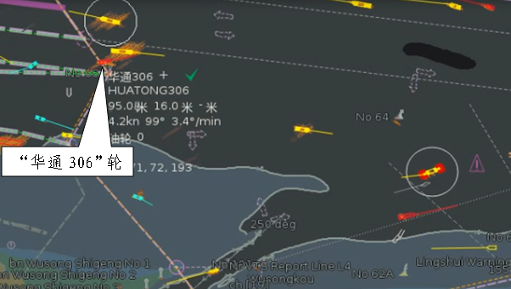
图9：1256时VTS雷达显示
约1259时，该轮船位31°24' 35.50" N/121°/ 31' 24.59" E, 航向约145°、航速约5.2节。此时，航行水域能见度开始变差且有雨，能见距离不足1000米。船长安排大副和水手到船首协助了望。
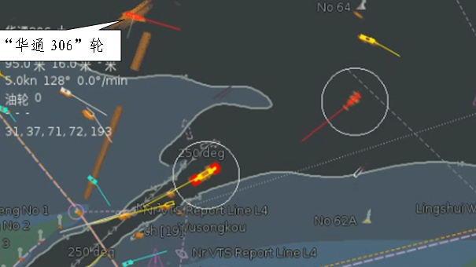
图10：1259时VTS雷达显示
约1303时，该轮船位31° 24' 10.67"N/121° 31' 46.26"E, 航向约157°、航速约4.4节。船长通过VHF06频道联系由吴淞口下游进入黄浦江的“HDH”轮，让它先进黄浦江。航行至64和66灯浮之间时，船长命令“缓慢向右，进入黄浦江口”。此时，吴淞VTS信息广播，外高桥航道能见度不良，要求各船舶谨慎驾驶，就地选择安全水域抛锚。此后，“兴龙舟397”、“金柏”轮等申请进入黄浦江，VTS值班员均要求其选择安全水域锚泊。
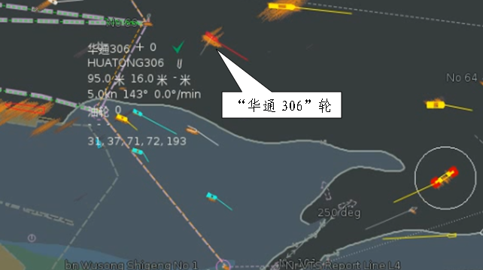
图11:1303时VTS雷达显示
约1309时，该轮船位31°24' 0.22"N/121°31' 48.13"E, 航向约197°、航速约2.7节。吴淞VTS再次信息广播，外高桥航道能见度不良，要求各船舶谨慎驾驶，就地选择安全水域抛锚。
约1311时，该轮船位31°23' 57.08"N/121°31' 43.35"E, 航向约232°、航速约3.4节。能见度时好时坏。二副一边操舵一边观察雷达上的船首向，船首对着101浮下游（北面）航行。此时，该轮船位处于黄浦江口门外进口船舶交通流一侧航行。
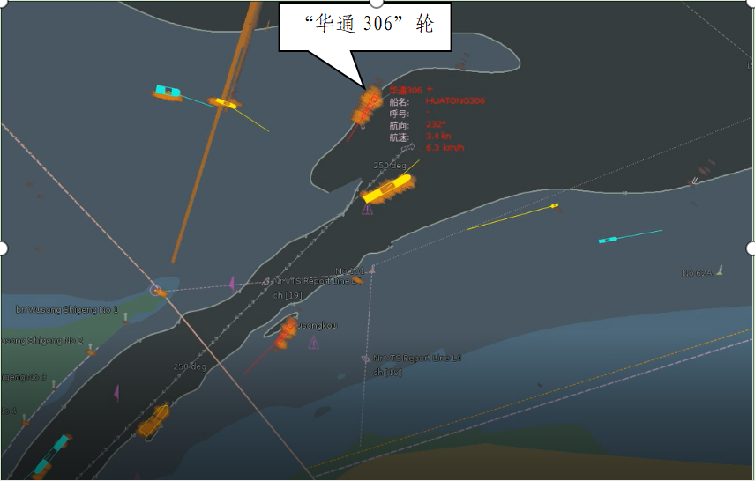
图12：1311时VTS雷达显示
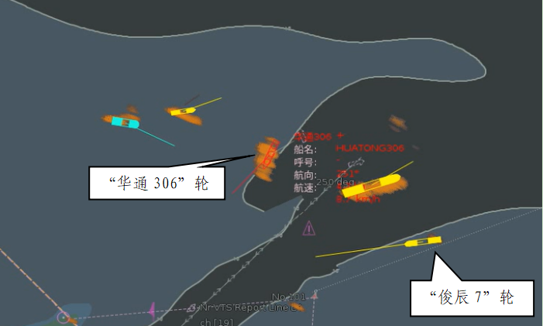
约1312时，该轮船位31°23' 54.21" N/121°31' 34.84" E, 船首对着101灯浮航行，航向约249°、航速约5.3节。此时，“JC”轮正自吴淞口下游驶入黄浦江进口。
图13：1312时VTS雷达显示
101灯浮
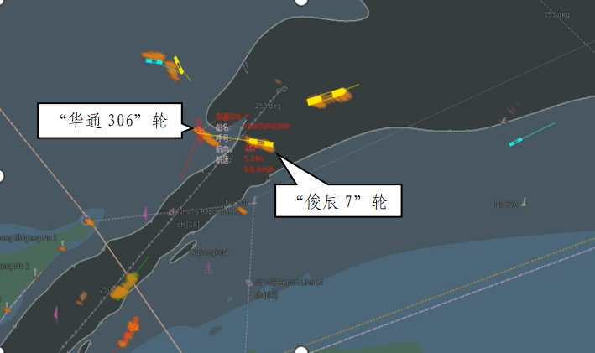
约1313时，该轮船首继续对着101灯浮航行，航向约242°、航速约5.3节，该轮因左正横后受涨潮流影响，流压角较大，船首向朝向黄浦江中间线。此时，“JC”轮船长通过视觉已经看到“华通306”轮在本船船首左前方，判断其正调头出口，于是采取右满舵避让。“华通306”轮船长通过视觉发现在本船左正横前的“JC”轮后，判断与本船船尾存在碰撞危险，于是指挥二副大幅度向左避让。大副从船首返回上驾驶台，船首留水手1人协助了望。
图14：1313时VTS雷达显示
101灯浮
约1315时，该轮船位31°23' 46.36"N/ 121°31' 31.54"E，航向约130°、航速约2.7节，艏向约70°（船首朝向吴淞口外）。船长采取右满舵、右车倒、左车进，向右调整航向，拟再次驶向黄浦江。此时“宏运油19”轮正顺黄浦江出口船舶交通流一侧航路出口航行，航向约60°，航速约4.5节。
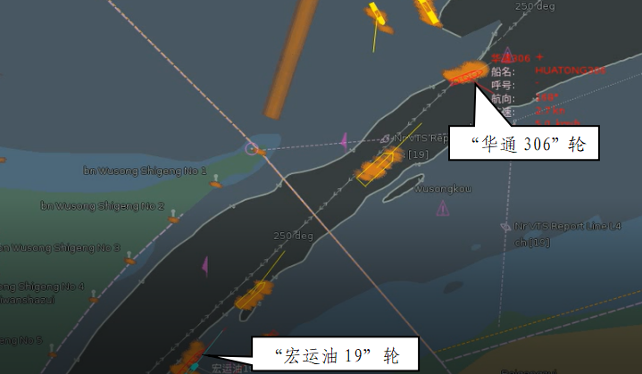
图15：1315时VTS雷达显示
约1317 时，该轮船位逐渐向下游方向偏移，船体基本横在黄浦江口门中央。
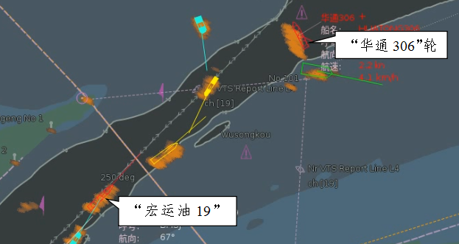
图16：1317时VTS雷达显示
约1318时，船位31°23' 42.89"N/121°31' 32.53"E， 航向约209°、航速约2.1节，船位偏移至黄浦江出口船舶交通流一侧航路，在其正前方有多艘出口船舶，分别为第一艘为“尊海8”轮、“宏运油19”轮等。此时，该轮距“尊海8”轮船首约170米，距“宏运油19”轮船首约300米。
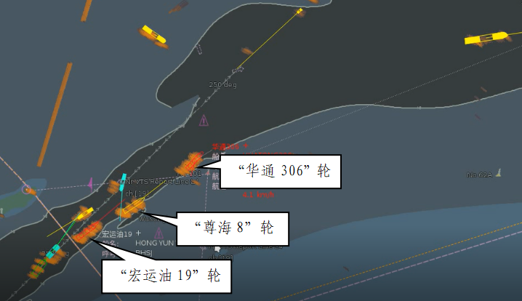
图17：1318时VTS雷达显示
约1319时，船位31°23' 41.98" N/ 121°31' 31.10" E, 航向约237°、航速约2.3节，船首对着吴淞口灯桩。“尊海8”轮向右紧急避让，近距离从“华通306”轮左舷通过。船长发现本船与第二条出口船“宏运油19”轮有碰撞危险，立即采取双车全速后退。
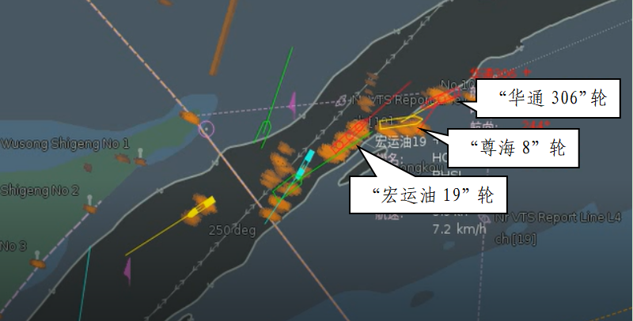
图18：1320时VTS雷达显示
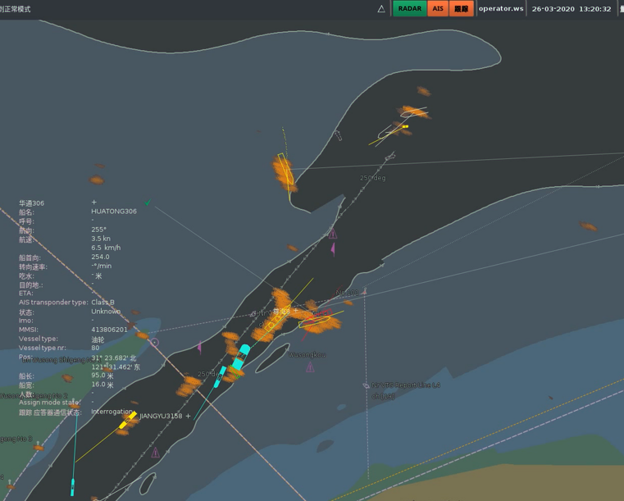
约1320时，该轮货油舱船首隔离舱左舷船体与“宏运油19”轮球鼻首发生碰撞（概位：31° 23' 40.90"N，121° 31' 27.74"E）。碰撞时，艏向约300°、余速约3.5节。
图19：1320时VTS雷达显示
“华通306”轮与“宏运油19”轮碰撞

（二）“宏运油19”轮。
2020年3月26日约1200时，“宏运油19”轮从上海高桥炼油厂起航，目的港大连，空载，艏吃水2米、艉吃水4.5米。驾驶台共2台雷达均在右侧，量程分别在 0.5 海里和 0.2 海里，AIS正常开启。开航时，海面能见度约2海里。事故发生前，驾驶室共3人，二副操舵、水手协助了望，船长在右侧雷达前指挥操纵船舶。约1300时，该轮通过黄浦江蕰藻浜警戒区，船位31°22' 24.47"N/121°29' 56.60"E，航向约008°、航速约6.6节。
约1306时，该轮通过105灯浮，船位31°23' 0.73" N / 121°30' 9.77" E，航向约033°、航速约7.5节。
约1308时，船位31°23' 14.86"N / 121°30' 22.24" E，航向约038°、航速约6.59节。此时，能见度开始变差，船长开始减速，车钟从“前进二”降至“前进一”。
约1312时，该轮航行至103灯浮附近，船位31° 23' 28.69" N / 121° 30' 38.69" E, 航向约050°、航速约4.6节。此时，前方共有同向出口船两艘，右后方近距离处另有一艘出口小型船舶。船长发现有一艘油船在101灯浮旁，动态不明，通过AIS查询到该轮为“华通306”轮，于是立即用VHF06频道呼叫询问动态，但未得到应答。
约1313时，船位31°23' 30.05"N/121°30' 43.30" N，航向约81°、航速约3.7节。
约1316时，船位31°23' 35.06"N/ 121°30' 56.83" E，航向约64°、航速约4.9节。
约1319时，该轮船位31°23' 39.71" N/121°31' 12.84"E、航向约78°、航速约4.9节。船长观察到“华通306”轮在本船正前方，有碰撞危险，立即采取停车、倒车、全速倒车紧急避让行动。
约1320时，“宏运油19”轮球鼻首与“华通306”轮货油舱船首隔离舱左舷船体发生碰撞。碰撞时，艏向约75°、余速约4节。

（三）碰撞示意图。
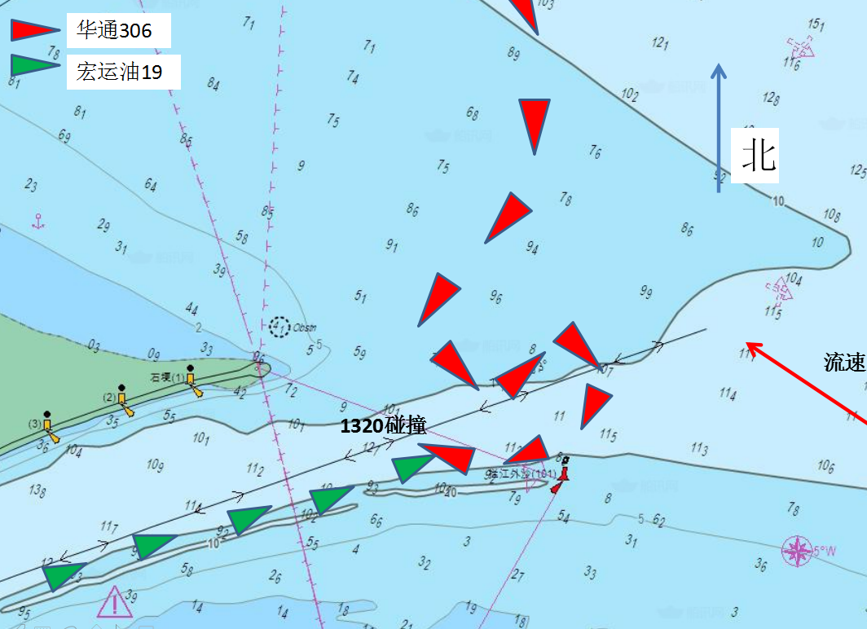
图20：碰撞示意图

七、应急处置和搜救情况
3月26日1335时接报，黄浦江进口油船“华通306”轮与出口船“宏运油19”轮在吴淞口101灯浮附近碰撞。“华通306”轮NO.1货油舱（左）破损，部分货油（轻质柴油）泄漏。“华通306”轮在101灯浮附近浦东侧披滩。两船人员安全，无沉船危险。
上海海上搜救中心立即启动应急响应，通知吴淞海事局派海事巡逻艇立即赶往现场，协调清污船应急处置，现场布设围油栏，发布航行警告，吴淞VTS中心安全信息广播，通报凌桥水厂等单位。
3月26日1420时，“依露发1”轮空舱靠妥“华通306” 轮；约1430时，“华通306”轮开启主泵开始将NO.1货油舱（左）货油驳至“依露发1”轮。为保持船舶稳性，“华通306”轮将NO.1货油舱（右）部分货油驳至“依露发1”轮。
约1518时，“华通306”轮货油泄漏停止，现场完成围油栏布设。江面有少量油花，开展油污清除回收。经核实，凌桥水厂取水口已停用多年。
约1645时，“华通306”轮1号货油舱（左）存油驳完。
约1700时，“依露发2”轮靠妥“依露发1”轮外档，“华亚燃供12”轮左舷靠妥“华通306” 轮。“华通306” 轮用主泵将货油转驳至“依露发1号”轮和“依露发2号”轮。
约1730时，“华通306”轮启动备用泵开始向“华亚燃供12号”轮驳油。
约2315时，“华通306”轮停止驳油准备脱浅。
约2355时，“华通306”轮在拖轮协助下脱浅。
27日约0136时，“华通306”轮在海事巡逻艇护航下自航靠妥高桥石油站7泊位，清污船现场守护。
约1630时，事故现场附近水域江面已无明显油花，清污力量撤离现场。
28日，“华通306”轮完成艏尖舱和边舱清扫。
29日0955时，货油全部卸载完毕。
约1706时，“华通306”轮在巡逻艇全程伴航下抵横沙危险品锚地锚泊。
约1956时，“华通306”轮完成破口应急封堵，船舶进水和污染风险排除。

八、“华通306”轮货油溢油量

（一）货油舱测量和溢油量核算。
1.货油舱测量。
1）3月26日约1645时，“华通306”轮和“依露发1”轮分别对货舱油量进行测量，均未测量舱内水分。测量结果：“华通306”轮货舱共存油4292 立方米，“依露发1”轮货舱共存油336.1立方米。
2）3月27日12时至14时，“华通306”轮对本船及“依露发1”轮开展二次计量，确定两船货舱内存油不含水分。
表3：“华通306”轮量舱情况
舱号 | 测量数量  （立方米） | 舱号 | 测量数量  （立方米）
左1 | 86 | 右1 | 398
左2 | 496 | 右2 | 488
左3 | 489 | 右3 | 480
左4 | 483 | 右4 | 470
左5 | 460 | 右5 | 442
共计4292立方米

表4：“依露发1”轮量舱情况
舱号 | 测量数量  （立方米） | 舱号 | 测量数量  （立方米）
左1 | 53 | 右1 | 52
左2 | 0 | 右2 | 0
左3 | 50.1 | 右3 | 60.1
左4 | 61.1 | 右4 | 59.8
共计336.1立方米
2.溢油量核算。
“华通306”轮于2020年2月27日0900时靠泊在南京港南京炼油厂7号码头，装载3995.96吨轻质柴油，发货单号为JLSH-T60.47.88.035.2011。根据油品质量报告，该柴油15℃密度为0.8579。
“华通306”轮及“依露发1”轮货舱存油不含水分。截止3月26日1645时，“华通306”共存柴油：4292×0.8579＝3682.11吨，“依露发1”轮共存柴油：336.1×0.8579＝288.34吨。
柴油泄漏量为：3995.96-3,682.11-288.34=25.51吨。

（二）货油舱溢油量和时间估算。
“华通306”轮为钢质、单甲板、尾机型、倾斜式首柱、双机、双桨、双流线型舵、柴油机推进的油船。液货舱区域采用纵骨架式结构，艏部、艉部及机舱采用横骨架式结构。全船共设10道水密舱壁。
1.NO.1货油舱（左）完整状态：液舱高度：h1=5346mm；修正高度：h1(修)=5359mm （艏吃水4.2m，艉吃水4.0m，吃水差-0.2m）；货油容积：V1=439.242m3;货油质量：M1=439.242×0.8579=376.826t（柴油15℃密度为0.8579t/m3）
2.NO.1货油舱（左）破损状态：NO.1货油舱（左）共有两道裂缝，裂缝长约10cm、宽度约1cm，第一道裂缝处于油舱内舱壁与主甲板的接缝处，距油舱顶部约50cm，第二道裂缝与第一道裂缝纵向坐标和横向坐标相同，垂向距油舱顶部约120cm。
3.溢油量和溢油时间估算：建立NO.1货油舱（左）舱室几何模型，在上述货油舱破损状态下，且不采取干预措施（溢油应急处置）情况下，给定的三种船舶浮态的溢油量和溢油时间计算结果如下：
表5：“华通306”轮货油舱溢油量和时间估算
序号 | 船舶浮态 | 漏油量 | 泄漏时间
1 | 左倾3°，吃水差-0.3m | 约84.127t | 约17.1小时
2 | 右倾1.303°，吃水差-0.3m | 约60.06t | 约12.2小时
3 | 横倾0°，吃水差-0.3m | 约71.289t | 约14.5小时

（三）应急卸载溢油量计算。
1.船舶处置情况：约1320时，两船相碰，“华通306”轮NO.1货油舱（左）破损，部分货油（轻质柴油）泄漏，1420时，“依露发1”轮空舱靠妥“华通306” 轮；约1430时，“华通306”轮开启主泵开始将1号货油舱（左）货油驳至“依露发1”轮。为保持船舶浮态，“华通306”轮将1号货油舱（右）部分货油驳至“依露发1”轮。约1518时，“华通306”轮货油泄漏停止，现场完成围油栏布设。
根据上述处置情况，可得出：自两船相碰至“华通306”轮通过处置货油泄漏停止，共泄漏柴油约22.8t。计算数值与通过测量核算得出的货油舱溢油量数值25.51吨相符合。
表6：“华通306”轮应急卸载漏油计算

- 结论。
“华通306”轮柴油泄漏量为：25.51吨。

九、事故损害情况

（一）船舶损失。
1.“华通306”轮。
货油舱船首隔离舱处左舷船体破损，破口高约3.5米、宽约2.3米；与该隔离舱毗邻的NO.1货油舱（左）内舱壁局部变形、舱壁2处焊缝裂开长约10厘米、宽约1厘米的破口，约25.51吨轻质柴油溢出入江。
2.“宏运油19”轮。
球鼻首变形、破损。

（二）污染损害。
碰撞溢油事故发生后，清污力量及时参与应急处置。3月27日1630时，事故现场附近水域江面已无明显油花，事故未对附近凌桥水厂取水口等敏感水域造成污染影响。

十、事故原因分析
本起事故发生在长江上海段吴淞口警戒区内，船舶航行和避碰应当遵守《长江上海段船舶定线制规定》和《1972年国际海上避碰规则》。

（一）事故直接原因。
1.“华通306”轮。
1）操纵行动不当。
“华通306”轮在黄浦江口门处未能摆正本船的进江船位和航向。该轮在黄浦江口门处对他船采取大角度向左转向避让行动后，其船位处于口门中间附近，艏向朝向吴淞口外；随后，该轮再次向右大角度调整航向，拟重新驶向黄浦江，造成船位继续偏移至下游方向，侵占了黄浦江出口船舶交通流一侧航路。
“华通306”轮在黄浦江口门处采取的连续大幅度的操纵行动，造成与多艘出口船舶形成碰撞危险；在其船位侵入黄浦江出口船舶交通流一侧航路，船首调整至黄浦江进口方向时，与正靠黄浦江右侧沿出口船舶总流向航行的“宏运油19”轮船首相距约300米，导致双方形成紧迫局面。
“华通306”轮的行为违反了《长江上海段船舶定线制规定》第二条的有关规定。
- 警戒区内航行，未谨慎驾驶。
事故发生前，吴淞口警戒区内进出黄浦江和长江的船舶流量较大，因受团雾和雨水影响水域能见度时好时差，且正值涨水流速达3节。“华通306”轮作为一艘满载柴油正由吴淞口警戒区拟顺水进入黄浦江的船舶，船长没有充分考虑本船载货情况、操纵状况和当时所处水域的特殊环境，没有特别谨慎驾驶。“华通306”轮的行为违反了《长江上海段船舶定线制规定》第十四条的有关规定。
3）疏忽了望，未正确判断碰撞危险。
“华通306”轮没有使用雷达、AIS等一切有效手段保持正规的了望，在采取大幅度的操纵行动前，没有对附近船舶的航行动态和会遇局面进行正确的判断，也没有对本船的操纵行动造成他船的影响作出正确评估。
在采取大幅度的操纵行动后，船长没有正确和及时掌握本船船位和艏向变化，没有正确判断与黄浦江出口航行船舶存在的碰撞危险，错误认为本船已让出足够空间给出口船航行。
“华通306”轮行为违反了《1972年国际海上避碰规则》第五条、第七条第一款的有关规定。
4）应急操纵不当。
事故发生前，事故发生水域能见度不良。“华通306”轮与正横以前的“宏运油19”轮不能避免紧迫局面时，未将航速减到能维持其航向的最小速度，直至把船停住，其行为违反《1972年国际海上避碰规则》第十九条第五款的有关规定。
2. “宏运油19”轮。
1）未谨慎驾驶，避碰行动不当。
事故发生前，吴淞口进出黄浦江的船舶流量较大，因受团雾和雨水影响水域能见度时好时差，且正值涨水流速达3节。“宏运油19”轮航行至103灯浮附近时，船长通过雷达发现本船前方黄浦江口门处的“华通306”轮动态异常，但没有引起足够的重视，在通过VHF呼叫没有得到对方应答的情况下，没有采取积极的避碰行动。
“宏运油19”轮属于正顶水驶出黄浦江的船舶，其控制航速能力相对较强，但是该轮仍然以4-5节的速度航行，没有采取进一步控制航速等措施，以便留有更多的时间来估计局面和避免碰撞。
“宏运油19”轮的行为违反了《长江上海段船舶定线制规定》第十四条，以及《1972年国际海上避碰规则》第八条第五款的有关规定。
2）应急操纵不当。
事故发生前，事故发生水域能见度不良。“宏运油19”轮与正横以前的“华通306”轮不能避免紧迫局面时，未将航速减到能维持其航向的最小速度，直至把船停住，直到碰撞发生前约1分钟才开始采取停车、倒车、全速倒车的紧急避让行动。“宏运油19”轮的行为违反《1972年国际海上避碰规则》第十九条第五款的有关规定。

（二）事故间接原因。
1.通航环境因素。事故发生前，吴淞口及附近水域正值涨水，进出黄浦江船舶流量较大，且因受团雾和雨水影响能见度时好时坏。船舶实施进出黄浦江操纵时，驾驶操作人员无法通过目视观察岸线和助航标志等参照物进行导航，对随时掌握本船船位、正确判断会遇局面和碰撞危险带来诸多负面影响。
2.驾驶台资源管理因素。驾驶团队对航道狭窄、船舶密度大、能见度不良、涨水且流速较快等影响本船航行安全的不利因素缺乏正确认识和了解，未能保持高度的情境意识，对船位航向变化、碰撞危险、操纵行动、避碰行动缺乏检查和监督，对即将发生的情况和局面未能作出正确的判断，未及时发现和中止失误链与事故链。

十一、责任认定
本起事故是两艘在航机动船在能见度不良的长江上海段水域内发生的互有责任的水上交通事故。“华通306”轮违反了《长江上海段船舶定线制规定》第二条、第十四条的有关规定，同时违反了《1972年国际海上避碰规则》第五条、第七条第一款、第十九条第五款的有关规定；“宏运油19”轮违反了《长江上海段船舶定线制规定》第十四条的有关规定，同时违反了《1972年国际海上避碰规则》第八条第五款、第十九条第五款的有关规定。
基于事故双方的过失对本起碰撞事故发生所起的作用及过错程度，责任判定如下：“华通306”轮承担主要责任，“宏运油19”轮承担次要责任。

十二、公司管理存在问题

（一）泰州市HC有限公司。
公司体系文件《船员招聘、调配及考核程序》要求船长具有适任证书之外，还要具有适当的指挥资格。但公司对船长具有适当的指挥资格未作出具体规定，也没有制定具体的考核标准和考核方法。

（二）南京YC有限公司。
公司体系文件《船舶碰撞事故应急处理须知》中提及“2.5.6如碰撞引起船壳破裂，油料泄漏，造成污染，按《货物漏泄应急须知》和《船上油污应急计划》《防污染应急须知》的规定处理”。但是公司体系文件中缺少《货物漏泄应急须知》。

十三、处理意见
“华通306”轮与“宏运油19”轮违反《长江上海段船舶定线制规定》和《1972年国际海上避碰规则》，在长江上海段水域内发生碰撞溢油事故。“华通306”轮在事故中负主要责任，“宏运油19”轮在事故中负次要责任。
1. “华通306”轮船长郑某某是本起事故的主要责任人，建议对其予以行政处罚。
2. “宏运油19”轮船长肖某某是本起事故的次要责任人，建议对其予以行政处罚。
3. 将事故相关情况通报船籍港所在地海事管理机构。建议对“华通306”轮船舶管理公司江苏省泰州市HC有限公司进行附加审核。
4. 事故造成溢油，建议对相关责任人进行行政处罚。

十四、安全管理建议

（一）船舶进出黄浦江航行建议。
吴淞口警戒区是船舶进出长江、黄浦江、锚地和靠离沿岸码头的航路交汇区，船舶密度大、交通流复杂。对进出黄浦江船舶提出如下航行建议：
1. 船舶在警戒区内航行应当特别谨慎驾驶，进出黄浦江的船舶应当按照推荐的交通流位置和方向提前摆正船位和航向。
2. 黄浦江口门处流态复杂，船舶因受潮水影响，急涨急落时段流压角大，重载船舶顺水过弯操纵困难。
3. 春季和初冬季节，上海港水域易受团雾影响，能见度瞬间变差，对船舶航行安全造成较大威胁。船舶应当提前做好雾航准备，并充分考虑本船操纵状况和当时所处水域的特殊环境，必要时主动放弃进出黄浦江，择地锚泊。

（二）航运公司安全管理建议。
1.加强狭水道航行关键性操作的培训，要求船长和驾驶员掌握航经水域潮汐、海流、天气变化，正确评估对航行安全的影响，要充分运用各种手段正确测定船位、及时修正航向，只要安全可行应尽量靠近其右舷的该水道或航道的外缘行驶。
2.加强资源管理培训，提高驾驶团队情境意识，及时发现和中止失误链与事故链。在狭水道和能见度不良水域航行时，要正确认识和了解对船舶航行安全的不利因素，充分发挥驾驶台资源管理效能，值班人员应各司其职、加强安全信息交流、检查监督航行操纵避碰行动，确保船舶航行安全。

